МУНИЦИПАЛЬНОЕ БЮДЖЕТНОЕ ОБЩЕОБРАЗОВАТЕЛЬНОЕ УЧРЕЖДЕНИЕ «ХАНДАГАЙТИНСКАЯ СРЕДНЯЯ ОБЩЕОБРАЗОВАТЕЛЬНАЯ ШКОЛА»
668130, Республика Тыва, Овюрский район, с. Хандагайты, пер. Школьный, д. 1. е-mail: tyva_school_124a@mail.ru

ИНФОРМАЦИЯ
об организации горячего питания обучающихся 1 – 4 классов
в МБОУ «Хандагайтинской СОШ» Овюрского кожууна в 2023-2024 уч.г.

Сведения об организации питания
Полное наименование муниципального образовательного учреждения в соответствии с уставом | Муниципальное бюджетное общеобразовательное учреждение "Хандагайтинская средняя общеобразовательная школа"
Тип школьной столовой (школьно-базовая столовая, сырьевая, доготовочная буфет-раздаточная) | Школьно-базовая столовая
Количество обучающихся - всего | 717
в том числе по возрастным группам:  - 1 -4 классы | 272
- 5-9 классы | 374
- 10-11 классы | 71
Из них:  получают одноразовое горячее питание (количество, %) - всего | 272 уч-хся (1-4 классы) - 100%
получают двухразовое питание/сухой паек (количество, %) - всего | 30 уч-хся (дети с ОВЗ) - 100%
в том числе по возрастным группам - 1-4 классы | 8 (из них ОВЗ-2, на дому-6)
- 5-9 классы | 20 (из них ОВЗ-18, на дому-2)
- 10-11 классы | 2 (ОВЗ-1, на дому-1)
График приема пиши | 10.10-11.00 – 1 смена (1-ые, 4-ые классы)  15.10 – 15.30 – 2 смена (2-ые, 3-е классы)
Количество обучающихся, принимающих только завтрак | 136
Количество обучающихся, принимающих только обед | 136
Стоимость рациона питания (руб ):  завтрака и обеда | 85 р. 25 коп.

Техническое состояние производственных и служебно-бытовых помещений в соответствии с СанПиН
% оснащения пищеблока технологическим оборудованием и иным оборудованием | 100 %
Количество посадочных мест и соответствие требованиям мебели в обеденном зале | 132 посадочных места
Соответствие требованиям по соблюдению личной гигиены обучающихся (раковины, дозаторы для мыла, сушка для рук) | соответствует
Интерьер и декоративное оформление уголок потребителя, информационный стенд по здоровому питанию | Уголок питания, уголок «Здоровье и питание», декоративное оформление имеется

Укомплектованность школьной столовой профессиональными кадрами
Численность работников пищеблока  всего,  в том числе по должностям:  кладовщик,  повара,  кухонные работники | 8  1  4  3

Меню школьной столовой
Каждодневное меню | 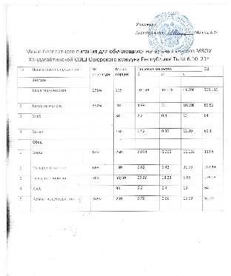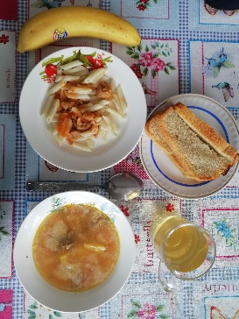
Введение в рацион школьника блюд, соответствующих требованиям здорового питания с пониженным содержанием соли, сахара, насыщенных жиров | В рацион школьников введены все блюда в соответствии с СанПин, соответствующих здоровому питанию с пониженным содержанием сахара, соли, насыщенных жиров

Пропаганда здорового питания
Внеурочные занятия «Разговор о правильном питании» | в 1 «а» классе (по 1 часу)

